МІНІСТЕРСТВО ОСВІТИ І НАУКИ, МОЛОДІ ТА СПОРТУ УКРАЇНИ

НАВЧАЛЬНО-НАУКОВИЙ КОМПЛЕКС

«ІНСТИТУТ ПРИКЛАДНОГО СИСТЕМНОГО АНАЛІЗУ»

НАЦІОНАЛЬНОГО ТЕХНІЧНОГО УНІВЕРСИТЕТУ УКРАЇНИ

«КИЇВСЬКИЙ ПОЛІТЕХНІЧНИЙ ІНСТИТУТ»

КАФЕДРА МАТЕМАТИЧНИХ МЕТОДІВ СИСТЕМНОГО АНАЛІЗУ

Лабораторна робота №4

з курсу «Комп’ютерні мережі»

тема: «Основи роботи протоколу ICMP»

Виконала: студентка 3 курсу

групи КА-77

Шахворостова Влада

Прийняв: Кухарєв С.О.

Київ – 2020р.

**Пакети для відповідей 1-4**

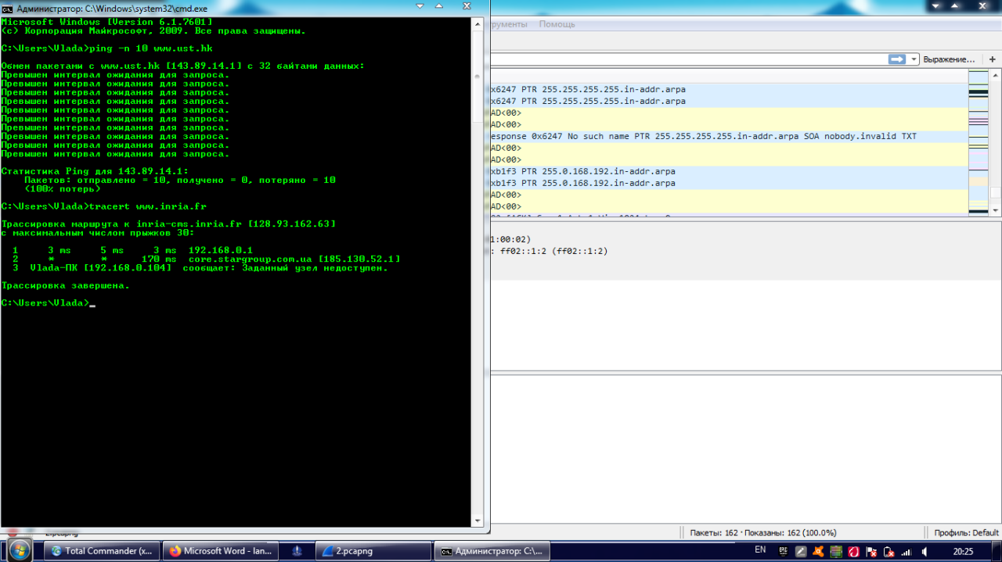

**No. Time Source Destination Protocol Length Info**

50 16.415880 192.168.0.104 www.ust.hk ICMP 74 Echo (ping) request id=0x0001, seq=33/8448, ttl=128 (no response found!)

Frame 50: 74 bytes on wire (592 bits), 74 bytes captured (592 bits) on interface 0

Ethernet II, Src: HonHaiPr_29:7e:23 (38:b1:db:29:7e:23), Dst: Tp-LinkT_3f:b7:0a (64:70:02:3f:b7:0a)

Internet Protocol Version 4, Src: 192.168.0.104 (192.168.0.104), Dst: www.ust.hk (143.89.14.1)

Internet Control Message Protocol

Type: 8 (Echo (ping) request)

Code: 0

Checksum: 0x4d3a [correct]

[Checksum Status: Good]

Identifier (BE): 1 (0x0001)

Identifier (LE): 256 (0x0100)

Sequence number (BE): 33 (0x0021)

Sequence number (LE): 8448 (0x2100)

[No response seen]

Data (32 bytes)

0000 61 62 63 64 65 66 67 68 69 6a 6b 6c 6d 6e 6f 70 abcdefghijklmnop

0010 71 72 73 74 75 76 77 61 62 63 64 65 66 67 68 69 qrstuvwabcdefghi

**Пакети для відповідей 5-10**



**No. Time Source Destination Protocol Length Info**

57 6.925791 192.168.0.1 192.168.0.104 ICMP 134 Time-to-live exceeded (Time to live exceeded in transit)

Frame 57: 134 bytes on wire (1072 bits), 134 bytes captured (1072 bits) on interface 0

Ethernet II, Src: Tp-LinkT_3f:b7:0a (64:70:02:3f:b7:0a), Dst: HonHaiPr_29:7e:23 (38:b1:db:29:7e:23)

Internet Protocol Version 4, Src: 192.168.0.1 (192.168.0.1), Dst: 192.168.0.104 (192.168.0.104)

Internet Control Message Protocol

Type: 11 (Time-to-live exceeded)

Code: 0 (Time to live exceeded in transit)

Checksum: 0xf4ff [correct]

[Checksum Status: Good]

Unused: 00000000

Internet Protocol Version 4, Src: 192.168.0.104 (192.168.0.104), Dst: inria-cms.inria.fr (128.93.162.63)

Internet Control Message Protocol

Type: 8 (Echo (ping) request)

Code: 0

Checksum: 0xf7d3 [unverified] [in ICMP error packet]

[Checksum Status: Unverified]

Identifier (BE): 1 (0x0001)

Identifier (LE): 256 (0x0100)

Sequence number (BE): 43 (0x002b)

Sequence number (LE): 11008 (0x2b00)

Data (64 bytes)

0000 00 00 00 00 00 00 00 00 00 00 00 00 00 00 00 00 ................

0010 00 00 00 00 00 00 00 00 00 00 00 00 00 00 00 00 ................

0020 00 00 00 00 00 00 00 00 00 00 00 00 00 00 00 00 ................

0030 00 00 00 00 00 00 00 00 00 00 00 00 00 00 00 00 ................

Data: 000000000000000000000000000000000000000000000000…

[Length: 64]

**No. Time Source Destination Protocol Length Info**

86 9.510389 192.168.0.1 192.168.0.104 ICMP 120 Destination unreachable (Port unreachable)

Frame 86: 120 bytes on wire (960 bits), 120 bytes captured (960 bits) on interface 0

Ethernet II, Src: Tp-LinkT_3f:b7:0a (64:70:02:3f:b7:0a), Dst: HonHaiPr_29:7e:23 (38:b1:db:29:7e:23)

Internet Protocol Version 4, Src: 192.168.0.1 (192.168.0.1), Dst: 192.168.0.104 (192.168.0.104)

Internet Control Message Protocol

Type: 3 (Destination unreachable)

Code: 3 (Port unreachable)

Checksum: 0x7f02 [correct]

[Checksum Status: Good]

Unused: 00000000

Internet Protocol Version 4, Src: 192.168.0.104 (192.168.0.104), Dst: 192.168.0.1 (192.168.0.1)

User Datagram Protocol, Src Port: netbios-ns (137), Dst Port: netbios-ns (137)

NetBIOS Name Service

**No. Time Source Destination Protocol Length Info**

89 10.284937 192.168.0.1 192.168.0.104 ICMP 120 Destination unreachable (Port unreachable)

Frame 89: 120 bytes on wire (960 bits), 120 bytes captured (960 bits) on interface 0

Ethernet II, Src: Tp-LinkT_3f:b7:0a (64:70:02:3f:b7:0a), Dst: HonHaiPr_29:7e:23 (38:b1:db:29:7e:23)

Internet Protocol Version 4, Src: 192.168.0.1 (192.168.0.1), Dst: 192.168.0.104 (192.168.0.104)

Internet Control Message Protocol

Type: 3 (Destination unreachable)

Code: 3 (Port unreachable)

Checksum: 0x7f02 [correct]

[Checksum Status: Good]

Unused: 00000000

Internet Protocol Version 4, Src: 192.168.0.104 (192.168.0.104), Dst: 192.168.0.1 (192.168.0.1)

User Datagram Protocol, Src Port: netbios-ns (137), Dst Port: netbios-ns (137)

NetBIOS Name Service

**No. Time Source Destination Protocol Length Info**

113 20.456138 core.stargroup.com.ua 192.168.0.104 ICMP 70 Time-to-live exceeded (Time to live exceeded in transit)

Frame 113: 70 bytes on wire (560 bits), 70 bytes captured (560 bits) on interface 0

Ethernet II, Src: Tp-LinkT_3f:b7:0a (64:70:02:3f:b7:0a), Dst: HonHaiPr_29:7e:23 (38:b1:db:29:7e:23)

Internet Protocol Version 4, Src: core.stargroup.com.ua (185.130.52.1), Dst: 192.168.0.104 (192.168.0.104)

Internet Control Message Protocol

Type: 11 (Time-to-live exceeded)

Code: 0 (Time to live exceeded in transit)

Checksum: 0xf4ff [correct]

[Checksum Status: Good]

Unused: 00000000

Internet Protocol Version 4, Src: 192.168.0.104 (192.168.0.104), Dst: inria-cms.inria.fr (128.93.162.63)

Internet Control Message Protocol

Type: 8 (Echo (ping) request)

Code: 0

Checksum: 0xf7ce [unverified] [in ICMP error packet]

[Checksum Status: Unverified]

Identifier (BE): 1 (0x0001)

Identifier (LE): 256 (0x0100)

Sequence number (BE): 48 (0x0030)

Sequence number (LE): 12288 (0x3000)

**Контрольні питання**

**1.** Які ІР адреси вашої та цільової робочих станцій?

IP адреса моєї робочої станції – 192.168.0.104, цільової – 143.89.14.1.

**2.** Чому ІСМР пакет не вказує/використовує номери вихідного та цільвого портів?

Робота з портами властива протоколам 4 рівня, що відповідає транспортному рівню (за моделлю OSI), у той час як ICMP – 3 (мережевий).

**3.** Дослідіть один з пакетів-запитів ICMP. Які тип та код зазначені у цьому пакеті? Скільки байтів займають поля контрольної суми, номера послідовності та ідентифікатору?

Type: 8 (Echo (ping) request)  
Code: 0.  
Поля контрольної суми, номера послідовності та ідентифікатору займають по 2 байти.

**4.** Дослідіть відповідний пакет з відповіддю на пакет із пункту 3. Які тип та код зазначені у цьому пакеті? Які інші поля має цей пакет? Скільки байтів займають поля контрольної суми, номера послідовності та ідентифікатору?

Відповідь не отримано.

**5.** Які IP адреси вашої та цільової робочих станцій?

IP адреса моєї робочої станції – 192.168.0.104, цільової – 128.93.162.63..

**6.** Який номер протоколу IP використовується програмою?

Internet Protocol Version 4.

**7.** Чи відрізняється пакет із запитом програми traceroute від пакету із запитом програми ping? Якщо так, наведіть приклади?

Показниками параметрів Checksum, Sequence Number і Data.

**8.** Проаналізуйте пакет ICMP з повідомленням про помилку. Чи є у ньому деякі додаткові поля, які не зазначаються у повідомленні з підтвердженням. Якщо є – які саме поля і яку інформацію вони вміщують?

Type: 11 (Time-to-live exceeded)  
Code: 0 (Time to live exceeded in transit).

**9.** Проаналізуйте три останні відповіді протоколу ICMP, які отримала ваша робоча станція. Як ці пакети відрізняються від пакетів з повідомленням про помилку? Чому вони відрізняються?

Останні дві з трьох відповідей протоколу ІСМР мають тип 3, код 3, що свідчить про недосяжний пункт призначення та недосяжний порт відповідно.

**10.** Знайдіть етап ретрансляції повідомлень з найбільшою середньою затримкою. Чи є можливість оцінити географічну відстань між маршрутизаторами на цьому етапі?

Етап ретрансляції повідомлень з найбільшою середньої затримкою становить 170 мс. Враховуючи той факт, що заданий вузол недоступний, можемо зробити висновок, що немає можливості оцінити географічну відстань між маршрутизаторами на цьому етапі.

**Висновки**

Проаналізували деталі роботи протоколу ІСМР.